**Loạt bài hướng dẫn cơ bản của Java Servlet và Jsp**

**(blog Study and Share)**

# **Bài 01: Giới thiệu**

Java core là nền tảng cho tất cả các ứng dụng sử dụng ngôn ngữ lập trình java như là application desktop, java web, mobile hay sercurity. Thì trong loạt bài này, bạn sẽ được đề cập đến java web, cũng như tất cả các nền tảng để bạn có thể xây dựng lên 1 ứng dụng java web, làm tiền đề để bạn có thể dễ dàng tiếp cận với các framework về java web như spring, strust,…

Nền tảng của java web là jsp và servlet,ngoài ra nó còn có 1 thành phần khác là jsf. Tuy nhiên trong loạt bài này, chúng ta chỉ tìm hiểu jsp và servlet. Về tài liệu tham khảo thì mình sẽ dựa vào cuốn head first servlets & jsp. Cuốn sách có 1 số ưu điểm đó là cách viết sách rất gần gũi thong qua các comment, các câu hỏi và câu trả lời rất tự nhiên, giúp người đọc có những luồng tư duy logic một cách tự nhiên. Chúng ta sẽ tìm hiểu những thành phần cơ bản của 1 ứng dụng web bao gồm những gì, cách config được nó, và từ những thành phần cơ bản đó làm sao ta xây dựng đc 1 ứng dụng web, cách xây dựng những thành phần cơ bản đó, về container, về các thẻ tag trong jsp,…Sau khi hoàn thành các kiến thức cơ bản này thì dủ bạn có tham gia vào bất kì java web project nào đi chăng nữa thì nó cũng không thể làm khó bạn.

Các kiến thức bạn cần có: java core – cái này bắt buộc bạn phải biết nếu bạn muốn xây dựng bất cứ 1 ứng dụng nào liên quan tới java, html. Javascript và css

# **Bài 02: Tomcat và Eclipse**

Trong bài này chúng ta sẽ download và cài đặt 2 phần mềm là eclipse và tomcat. Eclipse là 1 IDE giúp chúng ta lập trình java một cách dễ dàng hơn. Tomcat là gì ? Nó là 1 application server, vậy nó khác gì với apache ? Thực ra bản thân mình cũng ko rõ ràng lắm, vậy thì lại lên internet tìm hiểu :D

* Apache và Tomcat

Tomcat (Apache Tomcat) là một servlet / jsp container.

Nó có khả năng phục vụ http requests nhưng nó không phải là một web server thuần túy.

– Apache (Apache Httpd) là một web server. Nó được phát triển để làm việc như một web server thuần túy và có thể đảm đương cả công tác của một proxy server.

|  |  |  |
| --- | --- | --- |
|  | Apache | Apache Tomcat |
| Giống nhau | – Cả hai đều có thể tiếp nhận http requests.  – Cả hai đều có concept “virtual sites”.  – Cả hai đều có thể xử lý cả http và https. | |
| Khác nhau | – Apache Httpd không có khả năng hiểu và biên dịch servlet / jsp.  – Apache Httpd có khả năng điều tác requests / responses tinh vi và hiệu suất hơn Apache Tomcat rất nhiều.  – Apache Httpd có plug-in modules (được viết bằng C là chính) để mở rộng chức năng. Trong khi đó, Apache Tomcat không có tính mở rộng này.  – Apache Httpd không dùng Java lib trong khi Tomcat dùng và cung cấp các thư viện Java cần thiết cho web applications (vì nó đóng vai trò container). | |

Download apache tomcat và giải nén

Apache-tomcat-xxx.xxx.xxx

/bin là nơi chứa các file script để ta có thể startup/startdown trực tiếp bằng chuôt hoặc command line. Tuy nhiên nếu nó không hoạt động thì ta cần run với quyền administrator

/config là nơi chứa những thong tin mà chúng ta cần cấu hình. File server.xml, khi chúng ta mở file ra sẽ thấy cổng 8080, để tang tính bảo mật thì mình có thể thay đổi port của nó, tuy nhiên mình sẽ để mặc định, file tomcat-user.xml sẽ có phần thiết lập việc có sử dụng gui của tomcat hay không và ai có quyền sử dụng nó

/library chứa thư viện thì ko cần để ý đến

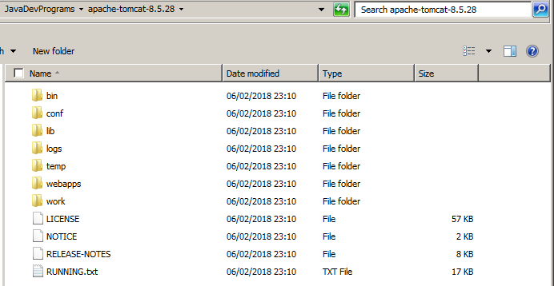

* Eclipse EE

Tiếp theo ta sẽ download eclipse phiên bản EE, giải nén và sử dụng.

Eclipse có 1 cái tiện đó là chúng ta có thể sử dụng nhiều phiên bản của eclipse tùy với mục đích sử dụng. Chúng ta mở eclipse lên, và việc đầu tiên chúng ta cần làm đó là tích hợp tomcat vào trong eclipse, nếu không mỗi lần chúng ta thay đổi source mã nguồn thì ta cần build, cho file vừa build vào thư mục webapps, vào thư mục tomcat/bin và chạy nó lên, như vậy sẽ rất bất tiện. Tuy nhiên nếu ta tích hợp nó vào eclipse thì sẽ không cần làm những thủ tục đó nữa, vì eclipsex sẽ thay chúng ta làm những thao tác ấy.Vậy giờ ta cùng bắt tay cài đặt tomcat vào eclipse.

Chúng ta có thể tìm mục tab server ngay trên giao diện eclipse, nếu ko thấy ta có thể vào windows -> show view -> server và chọn nó

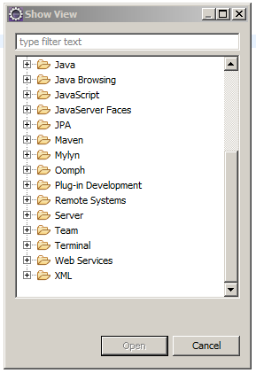　 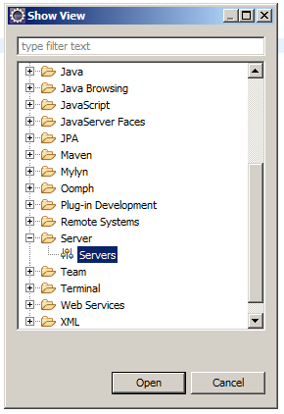

Ban đầu nó ko có bất cứ server nào cả, thì ta có thể chọn “create new server…”, chọn apache và lựa chọn tomcat tương ứng.

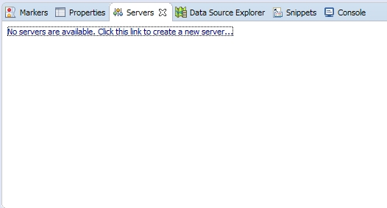

Nó sẽ xuất hiện 1 dialog ,và bạn chọn tới thư mục apache

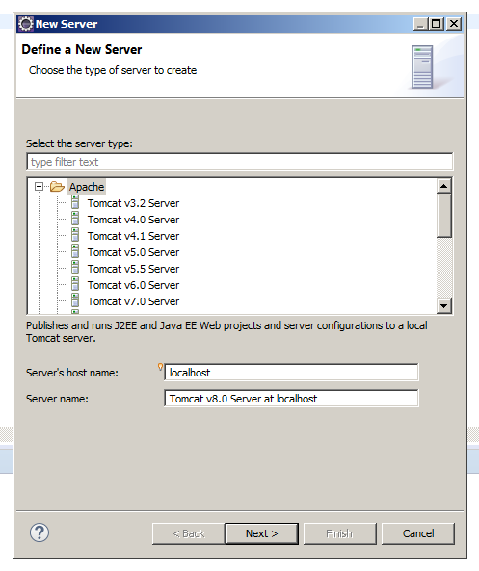

Chọn next để config phiên bản tương ứng với tomcat đã được cài đặt phía trên

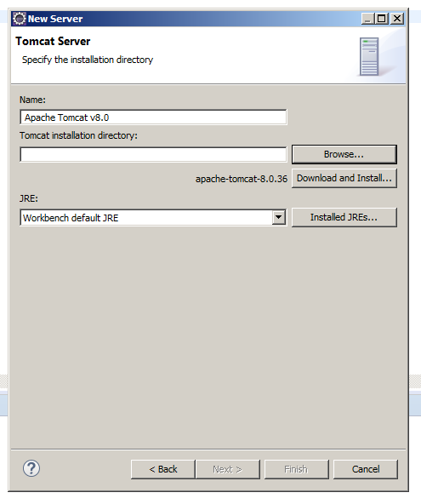

Đặt tên và lựa chọn đường dẫn path tới thư mục apache đã được cài đặt bên trên, JRE thì giữ nguyên là workbench default JRE

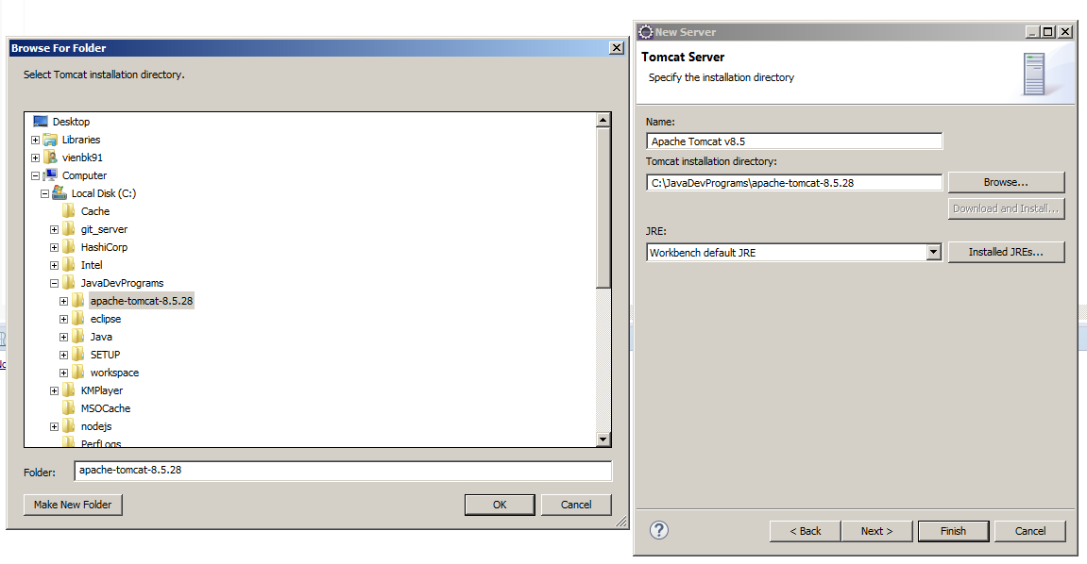

Next tiếp và Finish, và ta sẽ thu được kết quả như sau

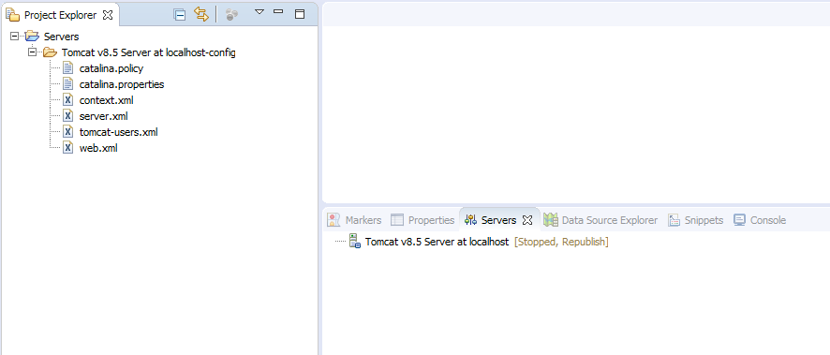

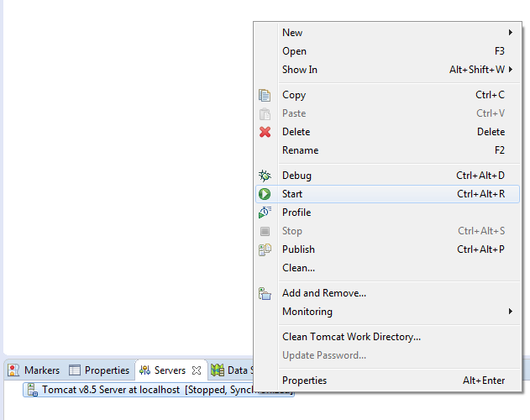

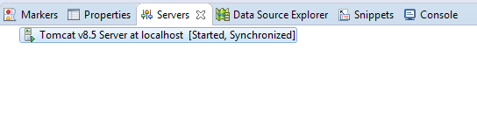

# **Bài 03: HelloWorld**

Trong bài này thì chúng ta sẽ đi xây dựng chương trình helloword kinh điển, đó là chúng ta sẽ làm thế nào để web nó chạy, và chúng ta sẽ xây dựng chương trình servlet đầu tiên.

Bây giờ chúng ta sẽ nói qua 1 chút về kiến thức cơ bản.Servlet là cái thằng nó nằm ở phía serve side, nghĩa là nó sẽ thực hiện các công việc phía server side như là nhận request, kết nối db và thao tác với dữ liệu, trả lại response về phía client.Jsp thì nó có thể viết code java vào, kết hợp với những tag của jsp và html để xây dựng nên giao diện chương trình, về cơ bản nó nằm ở phía client side.Xuyên suốt các bài học thì chúng ta sẽ hiểu về cách sử dụng servlet và jsp.

Nào bây giờ cùng nhau đi xây dựng chương trình helloword nào.

-Trước tiên ta sẽ tạo 1 project. Mở Eclipse, chọn “File” trên thanh công cụ, chọn “New”. Eclipse EE thì nó khác với các version khác của Eclipse đó là nó hỗ trợ thêm cho chúng ta xây dựng các Enterprise Project, tuy nhiên chúng ta cũng ko cần chú ý tới điều đó. Chọn “Dynamic Web Project”.

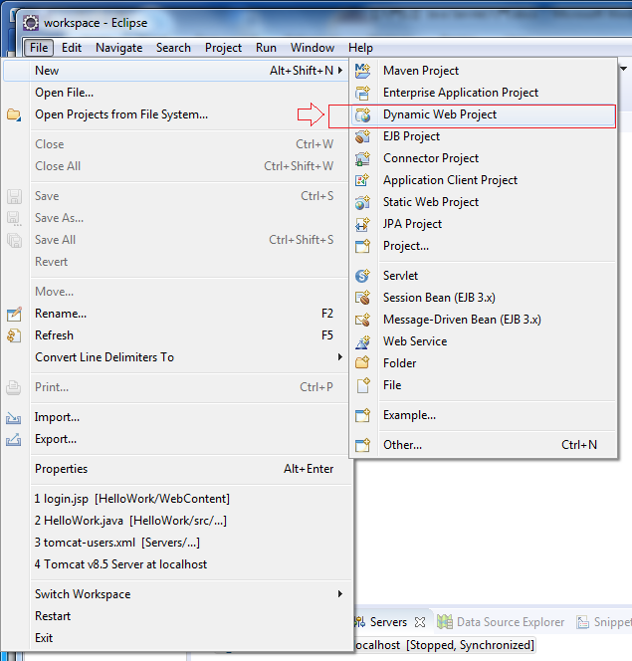

Sau khi chọn Dynamic Web Project, bạn hãy nhập tên project cũng như xác nhận project location, Tomcat version và chọn next

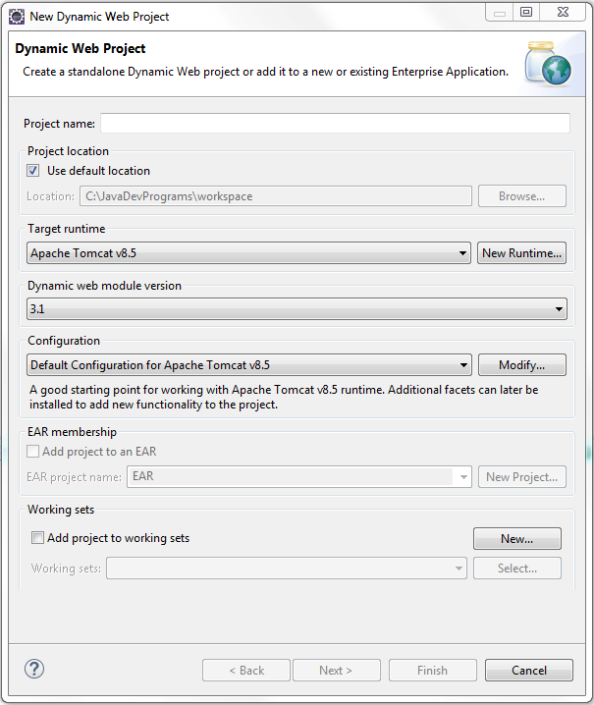

# Video04: Get & Post

# Video05: HTML Cơ bản

# Video06: WebServer & Container

# Video07: Deployment Descriptor